***Rozkłady dyskretne***

***Definicja rozkładu dyskretnego***

Zmienna losowa 𝑋:Ω→ℝ jest zmienna losową dyskretną (inaczej ma rozkład dyskretny), jeżeli istnieje zbiór przeliczalny 𝑆⊂ℝ taki, że 𝑃(𝑋∈𝑆)=1

***1. Rozkład dwupunktowy***

Zmienna losowa X ma rozkład dwupunktowy 𝐷(𝑝,𝑎,𝑏) z parametrem p na zbiorze {a,b} (0<𝑝<1,−∞<𝑎<𝑏<+∞), jeśli funkcja rozkładu prawdopodobieństwa określona jest wzorem:



Dystrybuanta 𝐹(𝑥) rozkładu dwupunktowego określona jest wzorem:



Wartości oczekiwana: 𝐸𝑋=(1−𝑝)𝑎+𝑝𝑏

Wariancja: 𝑉𝑎𝑟𝑋=𝑝(1−𝑝)(𝑎−𝑏)2

Szczególnym rodzajem rozkładu dwupunktowego jest rozkład 𝐷(𝑝,0,1) na zbiorze {0,1} nazywany rozkładem zero – jedynkowym. Wartość oczekiwana i wariancja rozkładu zero – jedynkowego są równe: 𝐸𝑋=𝑝,𝑉𝑎𝑟𝑋=𝑝(1−𝑝).

***2. Rozkład dwumianowy***

Zmienna losowa X ma rozkład Bernoulliego (dwumianowy) B(n,p) z parametrami n i p , n=1,2,… , 0<p<1, jeśli funkcja rozkładu prawdopodobieństwa określona jest wzorem:



Dystrybuanta F(x) rozkłady Bernoulliego określona jest wzorem:



Wartości oczekiwana: 𝐸𝑋=𝑛𝑝

Wariancja: 𝑉𝑎𝑟𝑋=𝑛𝑝(1−𝑝)

***Własności:***

**1.** Jeśli 𝑋1,𝑋2,…,𝑋𝑛 są niezależnymi zmiennymi losowymi zero – jedynkowymi z parametrem p (D(p,0,1)), to zmienna losowa Y=𝑋1+𝑋2+⋯+𝑋𝑛 ma rozkład B(n,p)

**2.** Zmienna losowa o rozkładzie B(1,p) jest zmienna losową o rozkładzie D(p,0,1)

**3.** Jeśli zmienne losowe 𝑋1,𝑋2,…,𝑋𝑘 są niezależnymi zmiennymi losowymi o rozkładach 𝐵(𝑛1,𝑝),𝐵(𝑛2,𝑝),…,𝐵(𝑛𝑘,𝑝), to zmienna losowa 𝑌=𝑋1+𝑋2+⋯+𝑋𝑘 ma rozkład 𝐵(𝑛1+⋯+𝑛𝑘,𝑝)

**4.** Jeśli zarówno 𝑛𝑝 jak i 𝑛𝑝(1−𝑝) są większe od 5 to rozkład Bernoulliego można przybliżać rozkładem normalnym: 𝑁(𝑛𝑝,√𝑛𝑝(1−𝑝))

**5.** Jeśli n jest duże oraz p jest małe, dobrym przybliżeniem rozkładu Bernoulliego jest rozkład Poissona z parametrem 𝜆=𝑛𝑝

***3. Rozkład geometryczny***

Zmienna losowa X ma rozkład geometryczny G(p) z parametrem p, 0<p<1, jeśli funkcja rozkładu prawdopodobieństwa określona jest wzorem:



Dystrybuanta *F(x)* rozkładu geometrycznego określona jest wzorem:



Wartości oczekiwana: 𝐸𝑋=1/𝑝

Wariancja: 𝑉𝑎𝑟𝑋=(1−𝑝)/𝑝2

Rozkład geometryczny można przedstawić przyjmując k=n-1 w postaci: 𝑃(𝑋=𝑘)=𝑝(1−𝑝)k , 𝑘=0,1,2… Tak określona zmienna losowa X jest interpretowana jako liczba porażek w schemacie Bernoulliego do chwili uzyskania pierwszego sukcesu.

***4. Rozkład ujemny dwumianowy***

Zmienna losowa X ma rozkład ujemny dwumianowy NB(k,p) z parametrami p, k, 0<p<1, k=1,2,… jeśli funkcja rozkładu prawdopodobieństwa określona jest wzorem:



Dystrybuanta *F(x)* rozkłady ujemnego dwumianowego określona jest wzorem:



Wartości oczekiwana: 𝐸𝑋=𝑘/𝑝

Wariancja: 𝑉𝑎𝑟𝑋=𝑘(1−𝑝)/𝑝2

***5. Rozkład Poissona***

Zmienna losowa X ma rozkład *Poissona* 𝑃(𝜆) z parametrem 𝜆>0, jeśli funkcja rozkładu prawdopodobieństwa określona jest wzorem



Dystrybuanta rozkładu Poissona określona jest wzorem



Wartość oczekiwana: 𝐸𝑋=𝜆

Wariancja: 𝑉𝑎𝑟𝑋=𝜆

***Własności:***

1. Jeśli niezależne zmienne losowe 𝑋1,𝑋2,…,𝑋𝑛 mają rozkłady 𝑃(𝜆1),𝑃(𝜆2),…,𝑃(𝜆𝑛) to zmienna losowa 𝑋=𝑋1+𝑋2+⋯+𝑋𝑛 ma rozkład 𝑃(𝜆1+𝜆2+⋯+𝜆𝑛). Prawdziwe jest również twierdzenie odwrotne: jeśli zmienne losowe 𝑋=𝑋1+𝑋2+⋯+𝑋𝑛 są niezależne i zmienna losowa X ma rozkład Poissona to zmienne losowe 𝑋1,𝑋2,…,𝑋𝑛 mają rozkład Poissona.

2. Jeśli X,Y są niezależnymi zmiennymi losowymi o rozkładach 𝑃(𝜆),𝑃(𝜇) to warunkowy rozkład zmiennej losowej X po warunkiem, że X+Y=n jest rozkładem dwumianowym 𝐵(𝑛,𝜆/(𝜆+𝜇))

***6. Rozkład hipergeometryczny***

Zmienna losowa X ma *rozkład hipergeometryczny* 𝑃(𝑛,𝑝,𝛼) *z* parametrami 𝑛,𝑝,𝛼*,* jeśli funkcja rozkładu prawdopodobieństwa określona jest wzorem:



Wartość oczekiwana: 𝐸𝑋= $\frac{nm}{N}$

Wariancja VarX= $\frac{nm(N-m)(N-n)}{(N-1)N2 }$

***Rozkłady ciągłe***

***Definicja rozkładu ciągłego***

Zmienna losowa Y ma rozkład ciągły, gdy istnieje taka funkcja 𝑓:ℝ→ℝ+∪{0} że

∀𝐴∈ℬ(ℝ) 𝜇(𝐴)=∫A 𝑓 (𝑥)𝑑𝑥. Wtedy 𝑓 nazywamy gęstością rozkładu 𝜇.

***1. Rozkład jednostajny***

Zmienna losowa X ma rozkład *jednostajny* nad odcinkiem [a,b] (𝐽[𝑎,𝑏]) (−∞<𝑎<𝑏<+∞), jeśli gęstość rozkładu prawdopodobieństwa 𝑓(𝑥) określona jest wzorem:



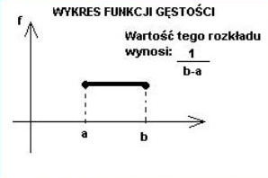

Dystrybuanta 𝐹(𝑥) okreslona jest wzorem:



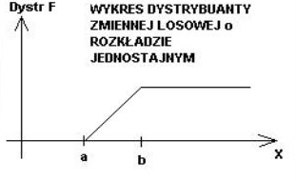

Wartość oczekiwana: 𝐸𝑋= $\frac{a+b}{2}$

Wariancja: 𝑉𝑎𝑟𝑋= $\frac{{(b-a)}^{2}}{12}$

***2. Rozkład wykładniczy***

Zmienna losowa X ma rozkład *wykładniczy* 𝜀(𝜆), jeśli gęstość rozkładu prawdopodobieństwa 𝑓(𝑥) określona jest wzorem



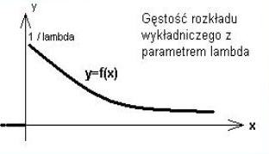

Dystrybuanta określona jest wzorem:



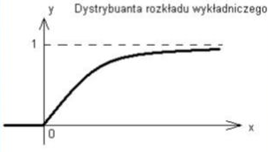

Wartość oczekiwana: 𝐸𝑋= $\frac{1}{λ}$

Wariancja: 𝑉𝑎𝑟𝑋= $\frac{1}{λ^{2}}$

***Własności:***

**1.** 𝑋1,…,𝑋𝑛 są próbą prostą z rozkładu 𝜀(𝜆), to 𝑋1+⋯+𝑋𝑛~Γ(n,𝜆)

**2.** Jeżeli 𝑋~𝜀(𝜆)⇒𝑐𝑋~𝜀(𝜆/𝑐) dla c>0

***3. Rozkład gamma***

Zmienna losowa X ma rozkład *gamma* Γ(𝛼,𝛽)*,* jeśli gęstość rozkładu prawdopodobieństwa 𝑓(𝑥) określona jest wzorem:



Gdzie Γ(𝛼) jest funkcją gamma o następujących własnościach:

**1.** Γ(1)=1; Γ($\frac{1}{2}$)=√𝜋

**2.** Γ(α+1)=αΓ(α)

**3.** Γ(𝑛)=(𝑛−1)!,𝑛∈ℕ

Wartość oczekiwana: 𝐸𝑋= $\frac{α}{β}$

Wariancja: 𝑉𝑎𝑟𝑋= $\frac{α}{β^{2}}$

***Własności:***

**1.** Γ(1,𝛽)≃𝜀(𝛽)

**2.** X1,…,Xn- niezależne oraz 𝑋𝑖~Γ(𝛼𝑖,𝛽) to X1+⋯+Xn~Γ($\sum_{i=1}^{n}{α_{i}β}$)

**3.** X~Γ(α,β)⇒cX~Γ(α,βc),c>0

***4. Rozkład beta***

Zmienna losowa X ma rozkład *beta,* jeśli gęstość rozkładu prawdopodobieństwa 𝑓(𝑥) określona jest wzorem:



Gdzie 𝑝,𝑞 są parametrami rozkładu, a 𝐵(𝑝,𝑞) funkcją beta Eurela.

Dystrybuanta ma postać:



Wartość oczekiwana: 𝐸𝑋= $\frac{p}{p+q}$

Wariancja: 𝑉𝑎𝑟𝑋= $\frac{pq}{ (p+q+1)(p+q)2 }$

***Własności:***

1. Jeśli dokonamy podstawiania 𝑝=𝑟+1,𝑞=𝑠−𝑟+1 przy założeniu, że s i r są liczbami naturalnymi, gęstość rozkładu beta można przedstawić w postaci:



2. Jeśli p=q=1, to rozkład beta jest rozkładem jednostajnym nad odcinkiem [0,1].

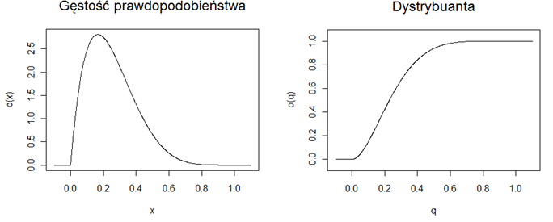

***5. Rozkład normalny***

Zmienna losowa X ma rozkład *normalny (Gaussa),* jeśli gęstość rozkładu prawdopodobieństwa 𝑓(𝑥) określona jest wzorem:



Gdzie 𝜇 𝑖 𝜎 są parametrami rozkładu. Rozkład normalny zapisuje się w postaci 𝑁(𝜇,𝜎2)

Wartość oczekiwana: 𝐸𝑋=𝜇

Wariancja: 𝑉𝑎𝑟𝑋=𝜎2

Standaryzacja:

Jeżeli 𝑋~𝑁(𝜇,𝜎2) to zmienna losowa 𝑌= $\frac{X-μ}{σ}$ ~𝑁(0,1)

***Własności:***

**1.** Jeżeli 𝑋1,…,𝑋𝑛 są niezależnymi zmiennymi losowymi o rozkładach 𝑁(𝜇1,𝜎12),…,𝑁(𝜇𝑛,𝜎𝑛2), to zmienna losowa 𝑋=𝑋1+⋯+𝑋𝑛 ma rozkład 𝑁(𝜇1+⋯+𝜇𝑛,𝜎12+⋯+𝜎𝑛2), a zmienna losowa 𝑌= $\frac{X1+⋯+Xn}{n}$ ~𝑁($\frac{μ1+⋯+μn}{n}$, $\frac{σ12+⋯+σn2}{n^{2}}$)

**2.** Prawdziwe jest również twierdzenie odwrotne: jeśli X jest sumą niezależnych zmiennych losowych 𝑋1,…,𝑋𝑛 i ma rozkład normalny to zmienne losowe 𝑋1,…,𝑋𝑛 mają rozkłady normalne

**3.** Jeśli zmienna losowa 𝑋~𝑁(𝜇,𝜎2), to zmienna 𝑌=𝑎+𝑏𝑋~𝑁(𝑎+𝑏𝜇,𝑏2𝜎2)

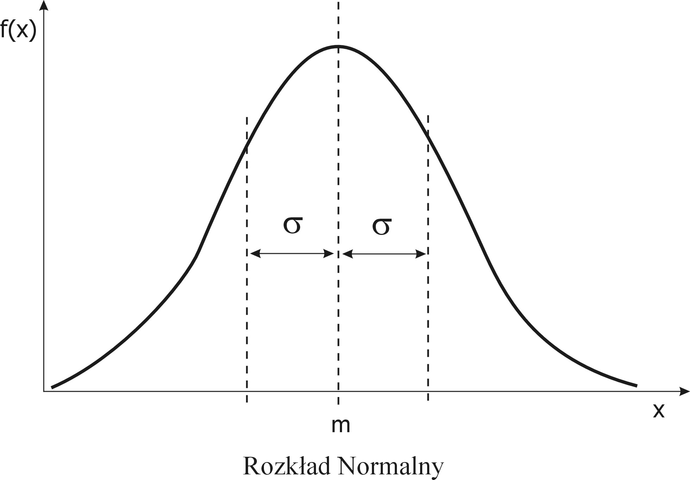

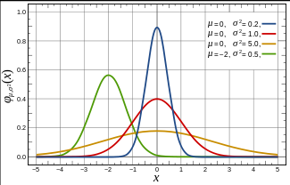

**Uwaga!** Reguła Trzech Sigm dla danego rozkładu normalnego N(μ,σ) oznacza że w przedziale

[μ−3σ,μ+3σ] znajduje się 99.7 % wszystkich obserwacji. Oznacza to że obserwacje, które nie należą do tego przedziału będą się zdarzały bardzo rzadko. Dzięki tej regule w łatwy sposób można też zlokalizować obserwacje odstające.

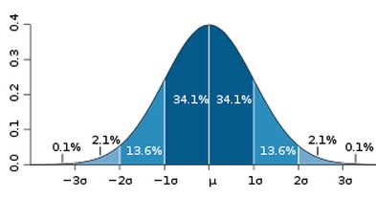

***6. Rozkład lognormalny***

Jeśli zmienna losowa X ma rozkład normalny o parametrach (𝜇,𝜎2) wtedy o zmiennej 𝑌=𝑒𝑥𝑝(𝑋) mówimy, że ma rozkład lognormalny o parametrach (𝜇,𝜎2)

Wynika stąd, że zmienna losowa Y jest określona na półosi dodatniej. Tak więc zmienna losowa Y ma rozkład logarytmiczno-normalny, gdy zmienna losowa 𝑙𝑜𝑔𝑌 ma rozkład normalny.

***7. Rozkład Cauchy’ego***

Zmienna losowa X ma rozkład *Cauchy’ego* jeśli gęstość rozkładu prawdopodobieństwa 𝑓(𝑥) określona jest wzorem:



Gdzie a i m parametry rozkładu.

Rozkład Cauchy’ego zapisuje się w postaci C(a,m),

Dystrybuanta ma postać:



Dla rozkładu Cauchy’ego nie istnieją: wartość oczekiwana oraz wariancja.

Dla rozkładu Cauchy’ego spełnione jest twierdzenie o dodawaniu: suma niezależnych zmiennych losowych o rozkładzie Cauchy’ego 𝐶(𝑎1,𝑚1),𝐶(𝑎2,𝑚2) ma rozkład Cauchy’ego 𝐶(𝑎1+𝑎2,𝑚1+𝑚2)

